МИНИСТЕРСТВО ЦИФРОВОГО Р­­­АЗВИТИЯ, СВЯЗИ И МАССОВЫХКОММУНИКАЦИЙ РОССИЙСКОЙ ФЕДЕРАЦИИ

Ордена Трудового Красного Знамени федеральное государственное бюджетное образовательное учреждение высшего образования

**«Московский технический университет связи и информатики»**

Кафедра «Информатика»

Отчёт

по лабораторным работам

**по дисциплине**

**«Базы данных»**

Выполнил: студент гр. БЭИ2202 Реппо М.Д.

Вариант №23

Проверил: ст. препод. Юсков И. О.

Москва, 2023г.

Оглавление

Цель работы 2

Задания 3

Индивидуальное задание 1. 3

Индивидуальное задание 2. 3

Выполнение 4

1) Выбор СУБД 4

2) Индивидуальное задание 1 5

Таблицы 5

Запросы 6

3) Индивидуальное задание 2 7

Таблицы 7

Запросы 9

# Цель работы

Получение навыков самостоятельного проектирования базы данных, создания БД и ее таблиц, построения запросов к БД.

# Задания

1. Выбрать СУБД, подходящую для решения задач
2. Выполнить индивидуальное задание 1
3. Выполнить индивидуальное задание 2

## Индивидуальное задание 1.

Таблица 1 – Задание 1

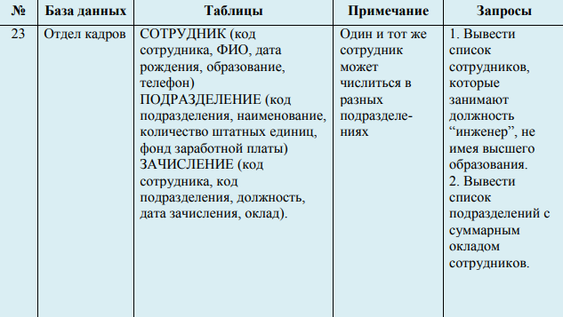

## Индивидуальное задание 2.

Таблица 2 – Задание 2

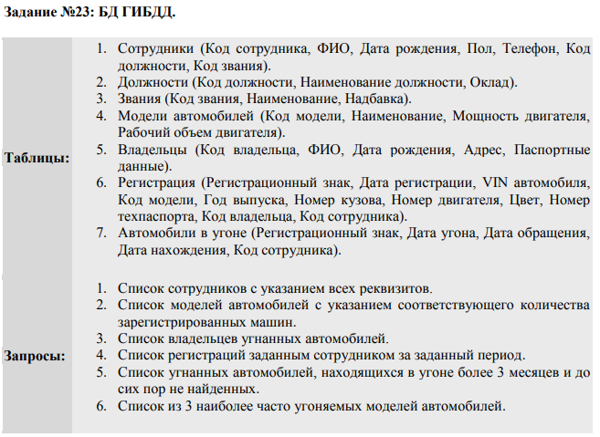

# 

# Выполнение

## Выбор СУБД

Для выполнения заданий я выбрал систему управления базами данных MySQL по нескольким причинам:

1. Высокая скорость при операциях на чтение
2. Поддержка множества языков: Python C/C++, Java, JavaScript, Go, Delphi, Erlang и тд
3. Широкий спектр движков хранения данных: InnoDB, CSV, MyISAM и тд

## Индивидуальное задание 1

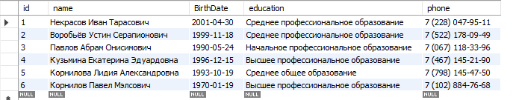

Рисунок 1 – Таблица «employess» (сотрудники)

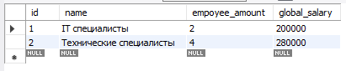

Рисунок 2 – Таблица «subdivision» (подразделения)

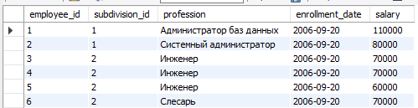

Рисунок 3 – Таблица «enrollment» (зачисления)

**Запрос 1.** Вывести список сотрудников, которые занимают должность «инженер», не имея высшего образования



Рисунок 4 – SQL Запрос

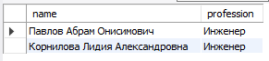

Рисунок 5 – результат запроса

**Запрос 2. «**Вывести список подразделений с суммарным окладом сотрудников».

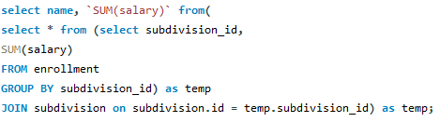

Рисунок 6 – SQL Запрос

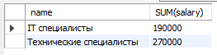

Рисунок 7 – результат запроса

## Индивидуальное задание 2

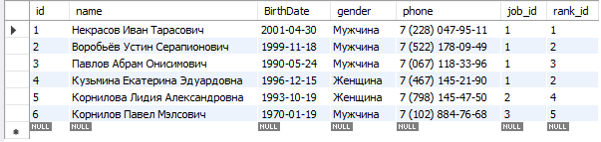

Рисунок 8 – Таблица «employees» (сотрудники)

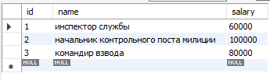

Рисунок 9 – Таблица «jobs» (должности)

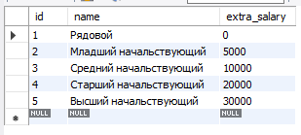

Рисунок 10 – Таблица «ranks» (звания)

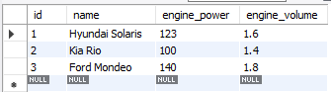

Рисунок 11 – Таблица «auto_models» (модели авто)

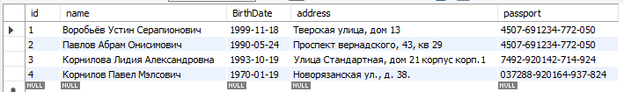

Рисунок 12 – Таблица «owners» (владельцы)

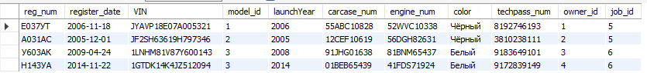

Рисунок 13 – Таблица «registrations» (регистрации)

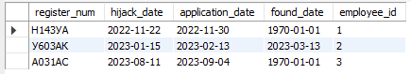

Рисунок 14 – Таблица «hijacked_cars» (автомобили в угоне)

**Запрос 1.** Список сотрудников, с указанием всех реквизитов

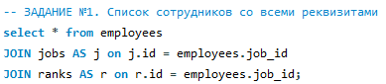

Рисунок 15 – SQL Запрос

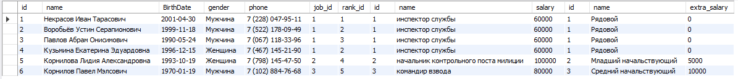

Рисунок 16 – результат запроса

**Запрос 2.** Список моделей автомобилей с указанием соответствующего количества зарегистрированных автомобилей

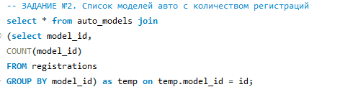

Рисунок 17 – SQL Запрос

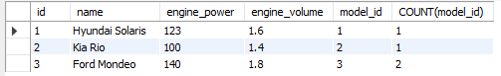

Рисунок 18 – результат запроса

**Запрос 3.** Список владельцев угнанных автомобилей

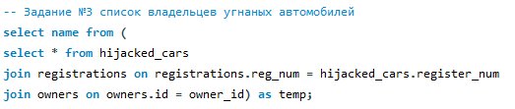

Рисунок 19 – SQL Запрос

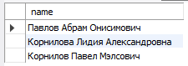

Рисунок 20 – результат запроса

**Запрос 4.** Список регистраций заданным сотрудником за заданный период

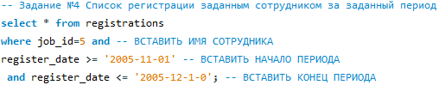

Рисунок 21 – SQL запрос



Рисунок 22 – результат запроса

**Запрос 5.** Список угнанных автомобилей, находящихся в угоне более 3 месяцев и до сих пор не найденных

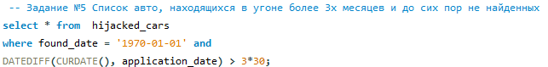

Рисунок 22 – SQL запрос



Рисунок 23 – результат запроса

**Запрос 6.** Список из 3 наиболее часто угоняемых моделей автомобилей

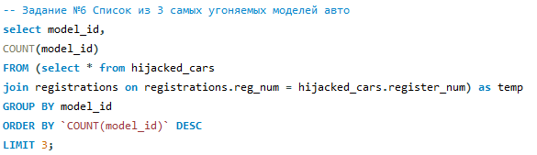

Рисунок 24 – SQL запрос

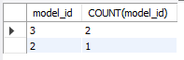

Рисунок 25 – результат запроса